Раздел долгосрочного планирования:  Язык и общение |  | Школа: КГУ СОШ №16 имени Т.Аманова  ФИО учителя: Райымбекова Эльмира Максутовна
Дата: 03.03.2020 г.
Класс: 6 А |  | Участвовали: 15 | Не участвовали:
Тема урока | Понятие «счастья» в произведении М. Макатаева «Три счастья»
Цели обучения (ЦО)  Цели обучения, достигаемые на этом уроке | 6.1.3.1.понимать содержание рассказов, поэтических произведений, содержащих знакомые лексические и грамматические единицы, определяя тему и основную мысль, характеризовать и оценивать поступки персонажей или лирического героя.  6.4.4.1. писать творческие работы от лица героя с использованием эпитетов, сравнений и фразеологизмов;
Цель урока | Все учащиеся смогут:  сформулировать тему и изложить основную мысль, опираясь на ключевые слова и словосочетания; написать двустишие.  Большинство учащихся смогут: сформулировать тему и изложить основную мысль, опираясь на ключевые слова и словосочетания; составить синквейн.  Некоторые учащиеся смогут: обосновать актуальность темы и основной мысли стихотворения; оценить высказывания одноклассников; выступить с мини-сочинением.
Критерии оценивания | Обучающийся:  - Понимает содержание поэтического произведения, определяет тему и основную мысль.  - Пишет творческую работу
Языковые цели
  Учащиеся могут: понимать и использовать слова о языке и общении, отвечать на вопросы по содержанию текста
  Ключевые слова и фразы: мой народ, родной язык, Родина-мать ,выдающийся казахский поэт
  Полезные фразы для диалога/ письма Сердце гранитное, словом я размягчил
  Вопросы для обсуждения: О чем заставило задуматься вам это стихотворение? Как автор передаёт главную мысль стихотворения?
  Письменные подсказки… родной язык, меня правде и доброте научил
Воспитание ценностей | Светское общество и высокая духовность: раскрыть духовно - нравственные ценности на основе стихотворения М. Макатаева «Три счастья» Ценность: Жалпыұлттық «Мәңгілік Ел» идеясының құндылықтары / Ценности общенациональной идеи «Мәңгілік Ел»/ «Болашаққа бағдар: Рухани жаңғыру»
Межпредметная связь | Литература, самопознание
Предыдущие знания | Понимают основное содержание, определяют тему, создают высказывание, пишут творческие работы
Ход урока
Время / этапы урока | Деятельность учителя.  (Запланированные задания) | Деятельность учащихся | Оценивание | Ресурсы
Начало урока  10 мин.  1 мин.  3 мин.  3 мин.  1 мин.  1 мин.  1 мин.  Основная часть  24 мин.  3 мин.  5мин.  7 мин.  1 мин.  8 мин.  Конец урока  5 мин.  1мин. | I.Организационный момент.  Позитивный настрой  Приветствие стратегия «Давайте пожелаем друг другу...»  Деление на группы:  Народ, язык, Родина.  Что объединяют эти слова?  Опрос домашнего задания  Прогнозирование учащимися темы урока  Учитель предлагает отгадать, кто написал строки из стихотворения «Фариза, Фаризажан, Фариза ыз». Как вы думаете, о ком пойдет речь на уроке?  (Деятельность учащихся) К  Запись даты и темы урока  Изучение нового материала.  Предтекстовый этап И  Стратегия «Только минутка»  Кто такой Мукагали Макатаев?  Стратегия «Ассоциации» Г  1. Напишите слова – ассоциации к слову счастье  2. Определите какова тема и основная мысль.  Текстовый этап  Стратегия «Видеофрагмент»  Видео: стихотворение М.Макатаева «Три счастья»  Стратегия «Незаконченное предложение» И П  Закончите предложение  Сравните ваши ответы с ответами другой пары и определите наиболее правильный ответ.  Определите тему и основную мысль  текста, заполнив «Таблицу - синтез»  Физкультурная минутка  Послетекстовый этап  Создание творческой работы И  - Выберите любые слова из стихотворения М. Макатаева «Три счастья» и напишите по выбору двустишие (четверостишие)  - составить синквейн к слову счастье;  - написать мини-сочинение на тему: «Что такое счастье?»  Рефлексия  - Достиг ли мы цели,поставленные в начале урока?  Стратегия «Плюс.Минус.Интересно»  - Похлопайте друг другу, поблагодарите за урок и за позитив!  - напишите свое мнение, заполнив карту ПМИ  - оцените урок на стикере,  д\з  - на странице 103:  УС №1.Подготовьте выразительное чтение стихотворения М.Макатаева «Три счастья»;  УС №2. Прочитайте «Седьмое слово» Абая и подготовьте его пересказ. | Учащиеся говорят друг другу пожелания  Делятся на группы  Высказывают свои мнения  Выразительное чтение стихотворения  К.Д.Бальмонта «Русский язык»  И.А.Бунин «Слово»  И.С.Тургенева «Русский язык»  - Отвечают это стихотворение Мукагали Макатаева  Записывают дату и тему урока  Рассказывают про жизнь и творчество Мукагали Макатаева  Учащиеся составляют кластер к слову «счастье»  счастье  Учащиеся смотрят видео и выполняют задания:  Учащиеся дописывают предложение, сравнивают с правильными ответами по таблице, предоставленной учителем.  1 группа пишет синквейнини-сочинени  2 группа составляет двустишие  3 группа составляет синквейн | Словесная похвала  Оценивание «Комплимент»  Взаимооцени-вание  Стратегию «Совпало – не совпало» будет направлена на проверку таких целей обуче-ния, как прог-нозирование и определение основной мысли текста  Взаимооце  нивание, дописывают свои ассоциации  (ответы обменивают  с другой  группой)  Взаимооце  нивание, опираясь на ответы по таблице  (ответы обменивают  с другой  группой)  Взаимооцени-вание по дескрипторам  Взаимооцени-вание по дескрипторам  Взаимооцени-вание  «Три звезды- одно пожелание»  «Плюс. Минус. Интересно» | Учебник  дескриптор  Презентации  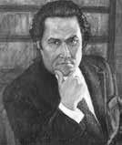  (1931–1976)  Видеоролик  Таблица  дескриптор  Таблица  дескриптор  Презентация  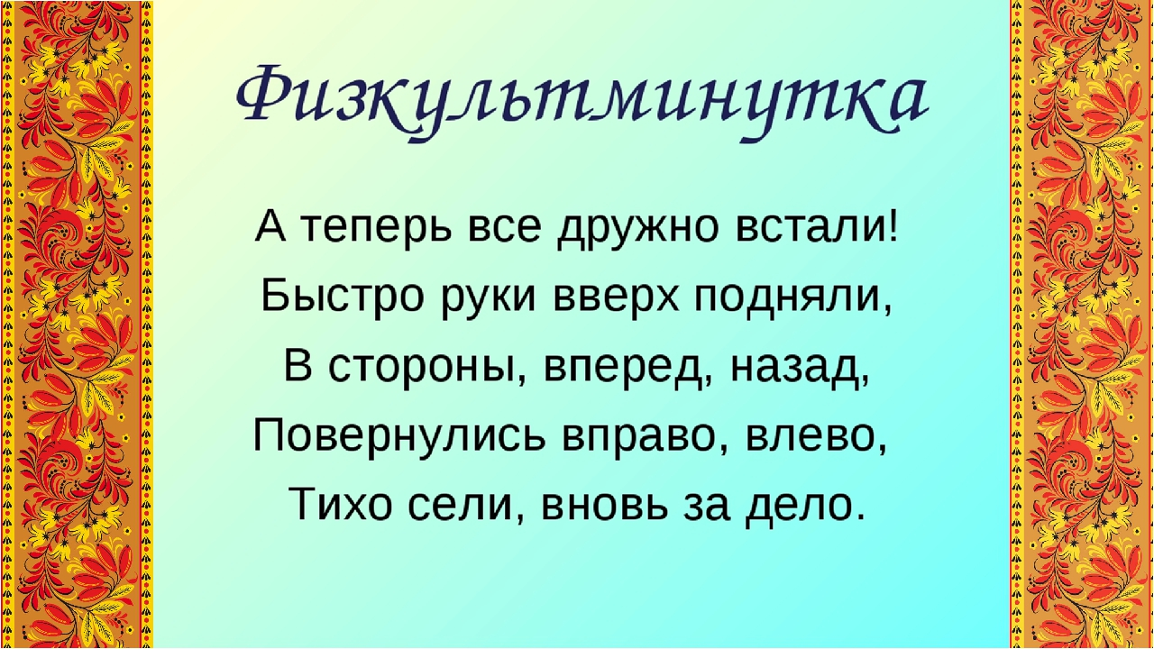  дескриптор  Таблица  стикеры
  Критерий оценивания | Дескриптор
  Указать фамилию автора и название стихотворения. | Указывает фамилию автора и название стихотворения
  Знать текст. | Знает текст
  Безошибочность чтения. | Безошибочно читает
  Выразительность чтения (правильно расставить логическое ударение, логические паузы, правильно выбрать интонацию, темп чтения и силу голоса). | Выразительно читает (правильно расставляет логические ударения, логические паузы, правильно выбрал интонацию, темп чтения и силу голоса).
  Четкость произношения. | Четкое произношение
  Простота и | стественность чтения.  Читает просто и естественно
  В стихотворении М.Макатаева говорится о любви….
  Счастье для поэта заключается в том, чтобы… …..
  В произведении утверждается мысль ….
  Критерий оценивания | Дескриптор
  Определить тему | - Определяет тему;
  Определить основную мысль | - Определяет основную мысль;
  Сравнить ответы другой пары | - Сравнивают ответы с другой парой;
  Определить наиболее правильный ответ | - Определяют наиболее правильный ответ.
  Критерий оценивания | Дескриптор
  В | делить ключевые слова  - выделяют из текста ключевые  слова;
  Дать толковвание ключевым словам | - дают толкование;
  Определить тему и основную мысль | - определяют тему и основную мысль;
  Критерий оценивания | Дескриптор
  Написать двустишие | - пишут двустишие;
  Дать толковвание ключевым словам | - составляют синквейн;
  Определить тему и основную мысль | - пишут мини-сочинение;
  В стихотворении М.Макатаева говорится о любви к Родине, языку, народу.
  Счастье для поэта заключается в том, чтобы жить в своём Отечестве, со своим народом.
  В произведении утверждается мысль о счастье самого народа и родной земли и настоящего патриотизма.
  Ключевые слова | Толкование | Основ-  ная  мысль
  Мой народ | люди с которыми я живу | Счастье  вместе с  народом
  Дороже золота | Очень ценно | Счастье  вместе с  народом
  Родной язык | язык на котором я начал говорить | Счастье  вместе с  народом
  Родина - мать | Земля, где я родился | Счастье  вместе с  народом
  Три солнца | ценности,  без которых не может существовать человек | Счастье  вместе с  народом
  Плюс | Минус | Интересно
  Всё что понрави-лось | Не понра-вилось на уроке | Вписывают  все любо-пытные факты, что ещё хотелось узнать
Рефлексия учителя по проведенному уроку  Были ли цели обучения/урока достижимыми? Чему сегодня научились учащиеся? Какой была атмосфера обучения?  Успешными ли были задания по установлению различий между учащимися?  Придерживался ли я временного графика? Какие отступления от плана я сделал и почему? |  | Выбор стратегий на уроке и разные формы способствуют усвоению и осмыслению материала урока, развитию критического мышления, интереса к предмету.  Целью было содействие развитию умений парной и групповой работы, которые активизируют деятельность учащихся в процессе усвоения знаний.  На уроке были созданы условия для выражения учащимися симпатии и дружелюбия по отношению друг другу, к учителю и учителя к каждому ученику.  При проведении урока были учтены интерес, возврастные особенности учащихся, которые способствуют успешному усвоению знаний. В структуре урока прослеживалось активное участие учащихся в процессе обучения.
Итоговое оценивание
Назовите два наиболее успешных момента (как преподавания, так и учения)?
1: диалогическое взаимодействие при раскрытии темы урока
2: групповая работа
Назовите два момента, которые бы способствовали улучшению урока (как преподавания, так и учения)?
1: использование форм интерактивного обучения
2: взаимооценивание (дескрипторы), «Две звезды - одно пожелание».
Что нового я узнал о классе и его отдельных учащихся и как это отразится на проведении моего следующего урока?
Ученики смогли раскрыть тему Три счастья человека
Воспитательное значение урока

